HW#10 DFT

2017029970 우원진

Fabric Patterns

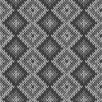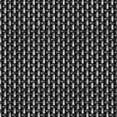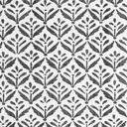

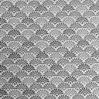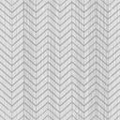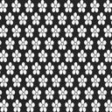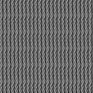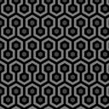

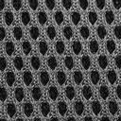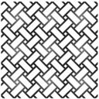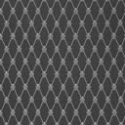

위의 20개의 데이터를 가지고 과제를 진행했습니다. 모든 패턴들의 64 x 64 블록이 패턴을 포함하도록 만들다 보니 크기를 128 x 128로 만들었습니다.

이 코드가 위의 사진을 만든 코드입니다.

이 함수는 Magnitude Matrix를 구했을때 거기서 가장 큰 값에 해당하는 index를 array로 반환해주는 함수입니다.

이 부분은 20개의 사진에 대해 각각 10번씩 random하게 Block을 바꿔가며 Average를 구해준뒤 그 사진의 평균에 대한 가장 큰 10개의 index를 largest_indices_with_patterns 라는 변수에 list형태로 담았습니다. 그런데 10개를 구해야 하지만 DC성분은 빼주기 위해 11개를 뽑았고 나중에 DC성분을 제외할 생각입니다.

그리고 임의의 사진에 대해 Pattern Recognition하는 함수입니다.

실행 결과

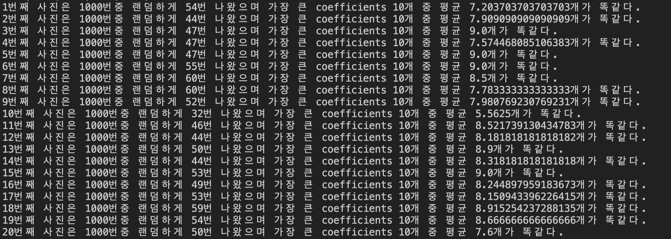

위의 코드에서 “Recognition Error!! ”부분을 출력하는 부분이 한번도 실행되지 않은 보아 Pattern 인식이 잘 되는 것 같습니다. 그리고 각각의 사진마다 10개의 Coefficient 중 같은것의 갯수를 count했고 평균적으로 몇개 정도가 같은지 분석했습니다.